TITULO: “LA EUCARISTÍA, LUZ Y VIDA DEL NUEVO MILENIO”

Objetivo de la Ficha

- Responder a la invitación que nos hizo el Papa Juan Pablo II de dedicar este año a la Eucaristía, que es fuente y centro de la vida cristiana.
- Revisar nuestra vida de fe en cuanto a la participación eucarística
- Conocer los fundamentos del sacramento de la Eucaristía
- Nuestra Patria se prepara para celebrar la canonización del Padre Alberto Hurtado, que alimentó su fe desde la eucaristía.
- La comunidad cristiana se realiza, expresa y manifiesta en la celebración eucarística dominical.

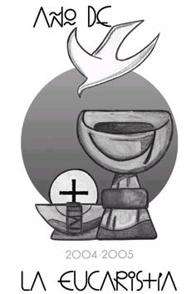
(Logotipo del Año de la Eucaristía del Arzobispado de México)

MOTIVACIÓN
Esta hermosa y decidora frase “La Eucaristía, luz y vida del nuevo milenio” es el lema de este año 2005 dedicado a resaltar el valor de la Eucaristía como centro y fuente de la vida cristiana. ¿Quién nos hace esta invitación? La Iglesia, a través del Papa Juan Pablo II, de feliz memoria, nos ha convocado a profundizar nuestro encuentro con el Señor resucitado en la Eucaristía y descubrir cómo este sacramento se va proyectando en la vida personal y también en nuestra propia sociedad.

Es un año especial para vivir la eucaristía como un encuentro privilegiado con el Señor. Además sabemos como nuestro país ya se está preparando para celebrar en octubre próximo un gran acontecimiento: la canonización del Padre Alberto Hurtado. Al mirar su ejemplo de vida y cómo llevó a muchos compatriotas a amar al Señor vamos descubriendo que la alegría y la profundidad de su fe se alimentaban diariamente de la comunión con el Señor. El Padre Hurtado vivió intensamente la eucaristía como un gran regalo de Dios.

El domingo, día del Señor.
Todos solemos decir que llegue pronto el fin de semana para descansar del trabajo y del estudio. Muchos quisieran que el domingo llegara pronto, es un día especial y lo sabemos todos. Incluso el calendario trae cada domingo marcado con otro color. ¿Cuántos domingo tiene un año?

a)52 b)26 c)43 d) 102 e) 38

Para saber la respuesta correcta cuenta en el calendario del presente año los domingos. De un total de 365 días hay ......... domingos.

El domingo es un día muy importante y lo es mucho más aún para el pueblo cristiano que celebra la Resurrección del Señor.

Queremos compartir contigo una historia increíble pero que sucede cada domingo. Un día una familia preparo el cumpleaños de Rubén, el papá dueño de casa. Invitaron a sus familiares, sus compañeros de trabajo y sus amigos. La fiesta prometía. Sin embargo en medio de la fiesta los invitados en forma increíble han echado de la casa al festejado y han realizado la fiesta solos.

Algo parecido ha sucedido con el domingo. La familia descansa, nadie va al trabajo, hay tiempo para compartir, para al supermercado, y sin embargo nadie se acuerda que el domingo es el día del Señor Jesucristo.

Subraya las palabras más importantes que el Papa Juan Pablo II escribió en la hermosa carta sobre el domingo, día del Señor, llamada “Dies Dominis”, para explicar su significado:

“El día del Señor —como ha sido llamado el domingo desde los tiempos apostólicos ha tenido siempre, en la historia de la Iglesia, una consideración privilegiada por su estrecha relación con el núcleo mismo del misterio cristiano. En efecto, el domingo recuerda, en la sucesión semanal del tiempo, el día de la resurrección de Cristo. Es la Pascua de la semana, en la que se celebra la victoria de Cristo sobre el pecado y la muerte, la realización en él de la primera creación y el inicio de la «nueva creación» (cf. 2 Co 5,17). Es el día de la evocación adoradora y agradecida del primer día del mundo y a la vez la prefiguración, en la esperanza activa, del «último día», cuando Cristo vendrá en su gloria (cf. Hch 1,11; 1 Ts 4,13-17) y «hará un mundo nuevo» (cf. Ap 21,5).

La resurrección de Jesús es el dato originario en el que se fundamenta la fe cristiana (cf. 1 Co 15,14): una gozosa realidad, percibida plenamente a la luz de la fe, pero históricamente atestiguada por quienes tuvieron el privilegio de ver al Señor resucitado el domingo.

Hay pues motivos para decir, como sugiere la homilía de un autor del siglo IV, que el «día del Señor» es el «señor de los días». Quienes han recibido la gracia de creer en el Señor resucitado pueden descubrir el significado de este día semanal con la emoción vibrante que hacía decir a san Jerónimo: «El domingo es el día de la resurrección; es el día de los cristianos; es nuestro día». Ésta es efectivamente para los cristianos la «fiesta primordial», instituida no sólo para medir la sucesión del tiempo, sino para poner de relieve su sentido más profundo” (Dies Domini, números del 1 al 3).

ESCRIBO EN MI CUADERNO:
- Busco las citas bíblicas que aparecen en el extracto del documento y descubro la relación que tienen con el domingo, Día del Señor.
- Escribo la rutina que seguimos con mi familia los días domingo. Anoto en qué momentos del día hacemos presente al Señor en mi familia.
- Si uno de los diez mandamientos es “santificar el día del Señor” ¿Qué acciones de las que realizo creo que pueden santificar este día?
- Hago un listado con los nombres que recibe el día Domingo en el documento anteriormente citado de Juan Pablo II.

TE INVITAMOS A ORAR PARA INICIAR ESTE ENCUENTRO

Preparando la comunión

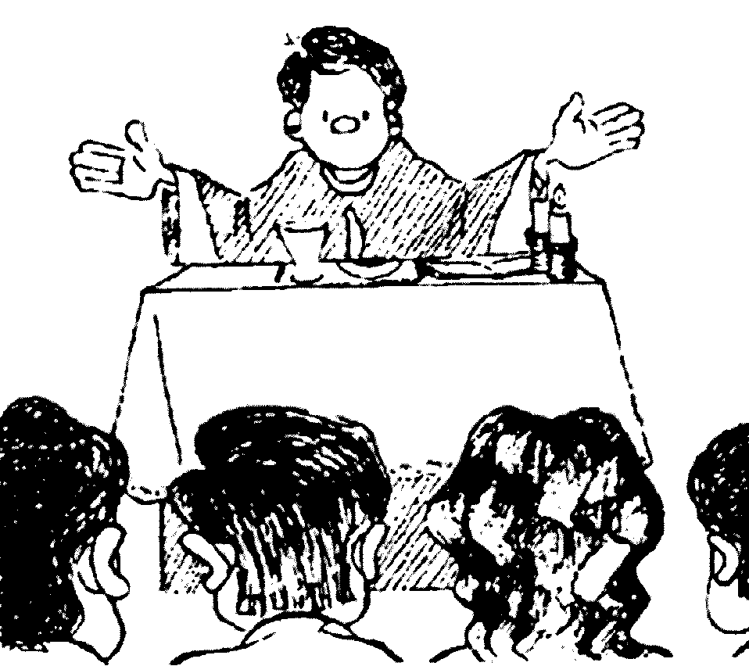
Te pido, Jesús,
estar siempre preparado
para recibirte en la Eucaristía.
Necesito encontrarme contigo
en el pan que alimenta
y da vida.
Que nunca me falte
el hambre de Dios,
las ganas de que llenes mi corazón.
Que nunca sea indiferente
al hambre que sufren tantos hermanos,
y que viva solidario para ayudar.
Que cada Eucaristía
sea una verdadera fiesta
porque juntos, en comunidad,
nos alimentamos con tu presencia viva.
Gracias por pensar en nosotros
y darnos la alegría
de poder recibirte
para crecer en nuestra fe,
nuestra esperanza
y nuestro amor a los demás.
Que cada Eucaristía
me de fuerzas para seguirte. Amén

Marcelo A. Murúa

LO QUE YA SABEMOS SOBRE EL TEMA
En mi cuaderno desarrollo las siguientes actividades:

ACERCA DE MI PRIMERA COMUNIÓN O PRIMER ENCUENTRO CON CRISTO EN LA EUCARISTIA:

Anoto los siguientes datos:
Fecha de mi primera Comunión: ___________________________
Lo que más me quedó grabado de ese día: ___________________________
Quien fue mi catequista: ___________________________

Respondo la siguiente pregunta:
¿Qué ha significado en mi vida cristiana la celebración de la Eucaristía?
¿Por qué?

Mi repuesta es:
_______________________________________________________________________________________________________________________________________________________________________________________________________________________________________________________________________________________________________________________________________________________________________________________________________________________________________________________________________

Si me tuviera que autoevaluar en la frecuencia de participación en la Eucaristía dominical ¿qué nota me pondría? (marca un punto en la línea según la nota que te pondrías, de 1 a 7)

1 2 3 4 5 6 7

¿Por qué te has puesto esta nota?
_________________________________________________________________

¿Qué crees tú que te ha hecho falta para tener una nota mejor?
_________________________________________________________________

Los diversos nombres para referirse a la Eucaristía:
¿Cuál es el significado de la palabra eucaristía?

Esta palabra griega significa “acción de gracias” y demuestra la gratitud y la alabanza que demostramos al Padre Dios, por medio de Jesucristo. Recordemos que el Señor Jesús instituyó la Eucaristía, en la última cena, bendiciendo y dando gracias, y que esa actitud de glorificación ha de ser característica central de nuestra celebración eucarística.

¿Qué otros nombres recibe la Eucaristía?

- La Ultima Cena
- La Fracción del pan
- La Santa Misa
- El Sacramento del Altar
- Santo Sacrificio
- La Cena del Señor

¿Cuál de estos nombres es que te resulta para ti más cercano? ¿Por qué?
____________________________________________________________________________________________________________________________________________________________________________

¿Qué nombre te gustaría ponerle, de acuerdo al significado que le das?

____________________________________________________________________________________________________________________________________________________________________________

APRENDAMOS LO QUE SUCEDIÒ EL JUEVES SANTO.
Jesús sabiendo que su hora estaba cerca quiso celebrar la pascua con sus discípulos más cercanos, los Apóstoles. Para el Señor esta cena era algo más que una celebración que conmemoraba de liberación de la esclavitud en Egipto. En esta cena del jueves santo quiso dejar a sus discípulos algo fundamental: su propia vida. Y lo hizo a través de los signos del pan y del vino.
Así sucedió que mientras cenaban, Jesús entregó su propia vida bajo los símbolos del pan y el vino. Éstos simbolizaban que Él era comida y bebida de salvación para todos los hombres. Es la primera eucaristía de la historia.

La Iglesia conmemora el jueves santo la institución de la eucaristía y del sacerdocio. Durante la cena Jesús realizó además otro gesto de servicio: lavar los pies a los discípulos. Esta labor estaba destinada a los esclavos y sirvientes.

Con este hermoso gesto, los discípulos descubrieron que toda su vida había sido una vida de servicio y entrega, sobre todo a los más pobres y necesitados.

ESCRIBO EN MI CUADERNO:
- ¿De qué forma se podría actualizar hoy en día el gesto de Jesús de lavarle los pies a sus discípulos? ¿En quienes podemos representar hoy a Jesús? ¿en quienes a sus discípulos?
- Con ayuda de tu profesor enumera los principales acontecimientos de esa memorable noche en que Jesús celebró su última cena pascual. Te pueden servir las siguientes citas bíblicas: Jn 13,1-30; Lc 22, 7-23.

JESUS CELEBRA LA ULTIMA CENA E INSTITUYE EL SACRAMENTO DE LA EUCARISTIA.. (Mateo 26, 17-35)
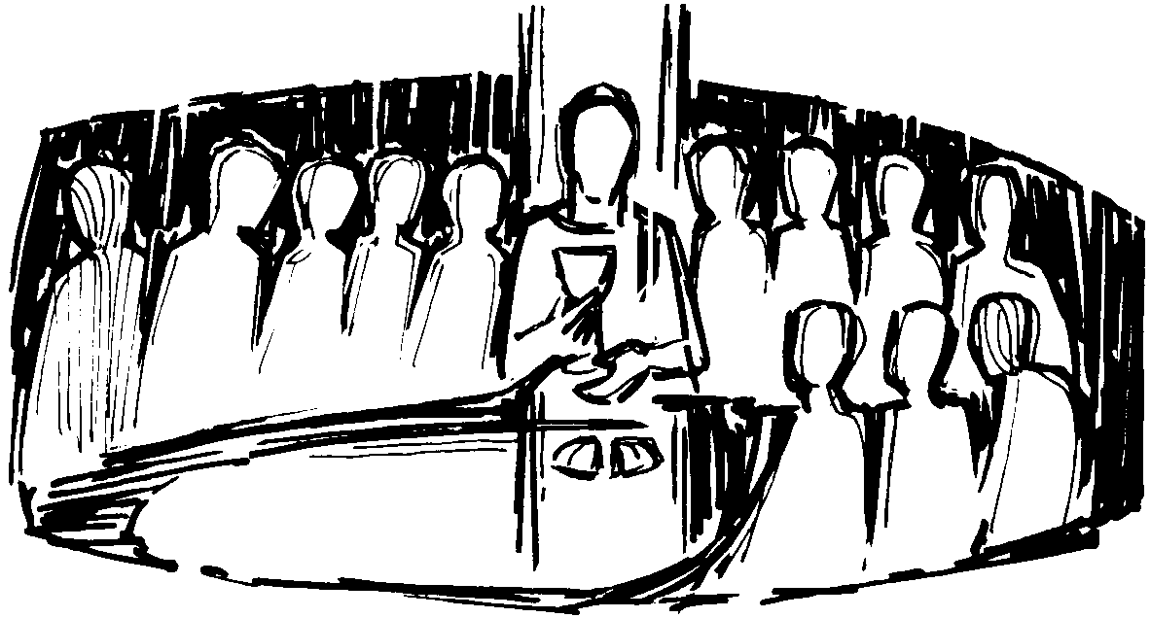

Centremos ahora nuestra mirada en el evangelio y descubramos en el texto bíblico lo que hemos explicado. Cristo preside la última cena como sacerdote que se ofrece a sí mismo como sacrificio para nuestra salvación. En la cena de Pascua los judíos celebraban la liberación de su pueblo después la esclavitud en Egipto. Esta cena pascual era centro de unidad religiosa del pueblo y se desarrollaba siguiendo unos pasos muy detallados que daban forma al rito de la Pascua Judía.

En esta cena de tan importante significado, Jesús dio a conocer a los Apóstoles el sentido de su pasión, muerte y resurrección. Era una cena de salvación para todos los hombres y mujeres. Era la primera eucaristía. Una cena de entrega total, que nosotros ahora conmemoramos cada vez que nos reunimos a celebrar la eucaristía, realizando así las palabras de Jesús: “Hagan esto en memoria mía”.

La cena pascual es la última cena del Señor junto a los apóstoles, es la cena de la nueva y definitiva Alianza entre Dios y toda Humanidad. Cristo primer sacerdote será el gran y único mediador entre Dios y los hombres. Cada vez que celebramos la eucaristía o Santa Misa renovamos esta Alianza de Cristo celebrada en la última cena.

“El primer día de la fiesta en que se comía pan sin levadura, los discípulos se acercaron a Jesús y le dijeron: ¿Dónde quieres que preparemos la comida de pascua?. Jesús le contestó: Vayan a la ciudad a casa de tal hombre y díganle: El Maestro te manda a decir: Mi hora se acerca y quiero celebrar la Pascua con mis discípulos en tu casa.

Los discípulos hicieron tal como Jesús les había ordenado y prepararon la Pascua.
Llegada la tarde, Jesús se sentó a la mesa con los doce. Y mientras comían, les dijo: En verdad les digo uno de ustedes me va a traicionar. Se sintieron profundamente afligidos, y uno a uno comenzaron a preguntarle: ¿Seré yo, Señor?

El contestó El que me va a entregar es uno de los que mojan su pan conmigo en el plato. ... Mientras comían, Jesús tomó pan, pronunció la bendición, lo partió y lo dio a sus discípulos diciendo: Tomen y coman; esto es mi cuerpo. Después tomó una copa dio gracias y se la pasó diciendo: Beban todos de ella: esto es mi sangre, la sangre de la Alianza, que es derramada por una muchedumbre para el perdón de sus pecados. Y les digo que desde ahora no volveré a beber de este vino hasta el día en que lo beba de nuevo con ustedes en el reino de mi Padre.” (Mateo 26,17-29)

En la Eucaristía vemos en toda su gran dimensión la presencia de Cristo Sacerdote, Pastor, Maestro de su pueblo, celebrante del Misterio Pascual junto a su comunidad que ofrece al Padre Dios la vida misma que necesita ser salvada. En la mesa de la Eucaristía están también todas nuestras penas, dificultades, dolores, divisiones, incomunicaciones que también son redimidas por Cristo Salvador.

PARA COMPARTIR CON UN COMPAÑERO:
Para reflexionar la lectura bíblica de la última cena te invito a compartir con un compañero las siguientes preguntas

¿Seguimos celebrando los cristianos la Ultima Cena? ¿Cuándo?
____________________________________________________________________________________________________________________________________________________________________________________________________________________________________________________________________

¿Es la Eucaristía para todos nosotros el centro de nuestra vida cristiana? ¿Por qué?
____________________________________________________________________________________________________________________________________________________________________________________________________________________________________________________________________

¿Los gestos y palabras que el Señor Jesús realizó en la última cena los seguimos realizando en la santa misa? ¿de qué modo?
____________________________________________________________________________________________________________________________________________________________________________________________________________________________________________________________________

LA CELEBRACION DE LA EUCARISTIA

El rito de la Misa tiene cuatro grandes momentos distintos pero complementarios y todos ellos bellos e importantes:

1º Convocación,
2º Liturgia de la Palabra,
3º Liturgia eucarística y
4º Envío.

- CONVOCACION :

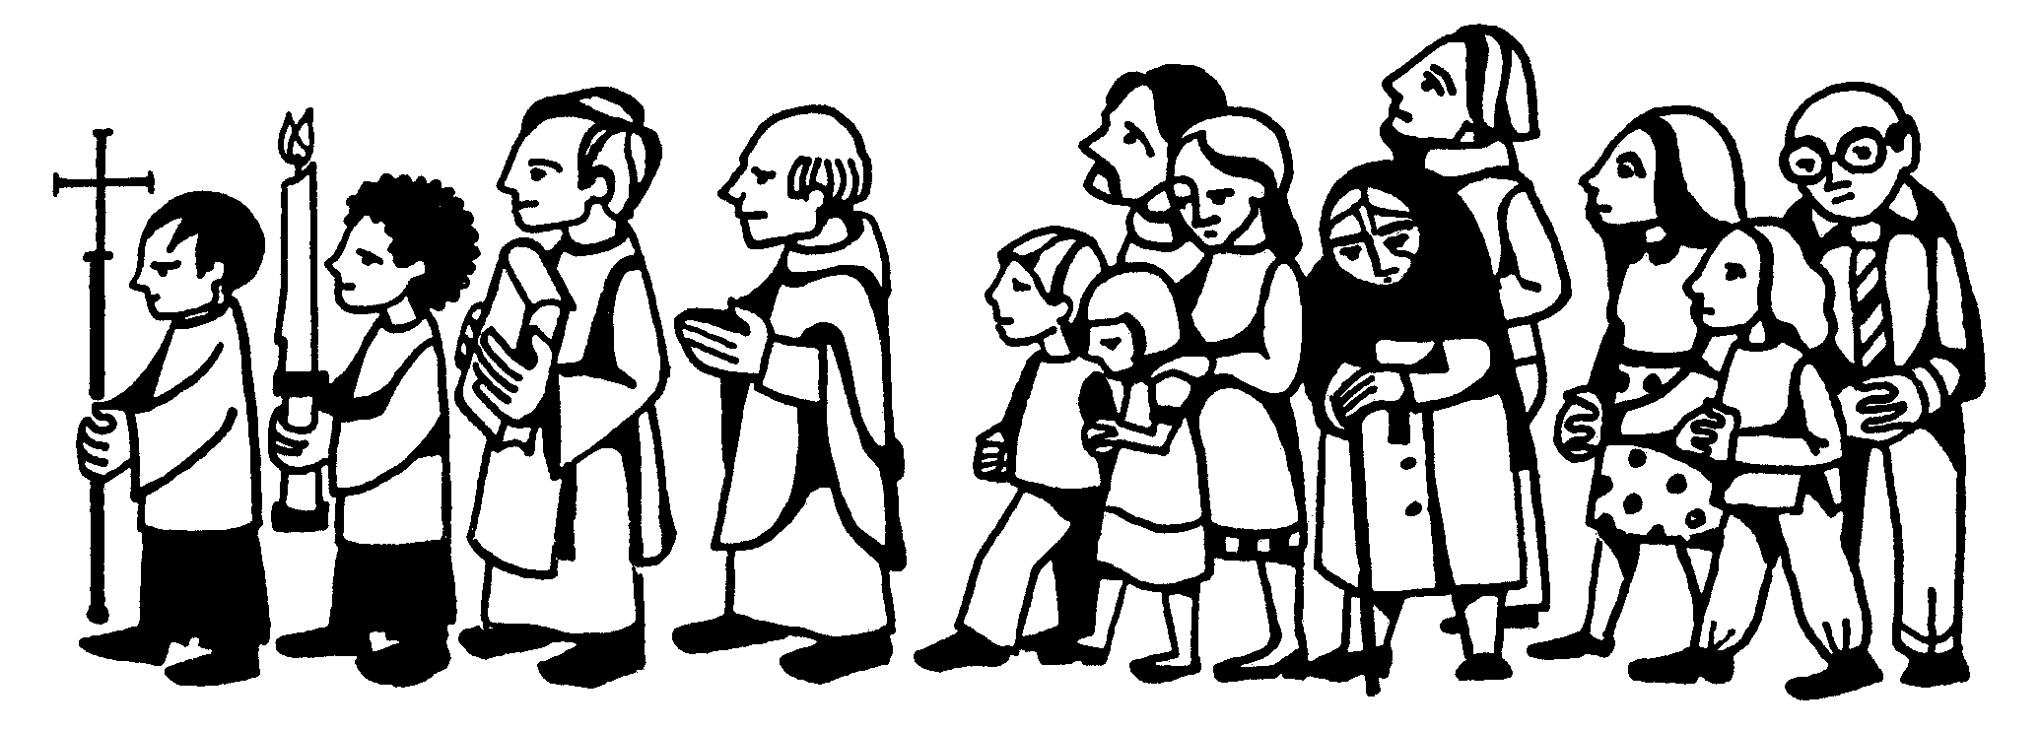
Su finalidad es que la asamblea se prepare adecuadamente para realizar una profunda comunión tanto con el Señor Jesús como con los demás personas participantes.
Para esto existen diversos gestos y momentos que permiten descubrir que es Dios Padre quien llama y reúne a sus hijos alrededor de Jesús. El desea que estén unidos, compartan la Cena Pascual y le ofrezcan su vida diaria perdonados y limpios de todo pecado.

Este primer momento de convocación de la comunidad tiene las siguientes partes:

1) Canto de entrada.
2) Saludo del Sacerdote.
3) Acto Penitencial (Yo confieso...).
4) Señor, ten piedad.
5) Gloria.
6) Oración Colecta (la ora el sacerdote en nombre de todos. Ella reúne las
intenciones de la asamblea).

ESCRIBO EN MI CUADERNO:
  - nombre de algún canto con el cual se inicia la santa misa
  - palabras con las cuales el Sacerdote saluda a la comunidad
  - tres peticiones de perdón
  - el Gloria

- LITURGIA DE LA PALABRA :
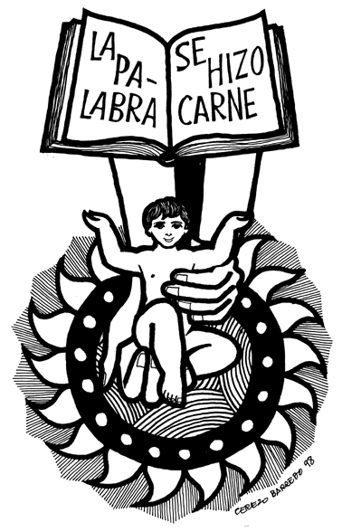
Consiste en que Dios nos habla a través de su Palabra y nosotros lo escuchamos y respondemos con el canto y la oración. Es así como Él alimenta nuestra fe y nuestro amor para que recibamos preparados el otro Alimento que es Jesús mismo.

Tiene los siguientes momentos :

7) Primera Lectura (del Antiguo Testamento).
- Salmo responsorial (es nuestro canto de alabanza, nuestra respuesta a la
Palabra escuchada).
9) Segunda Lectura (del Nuevo Testamento).
10) Aleluya (es nuestro canto de alabanza al Evangelio, expresión de alegría).
11) Proclamación del Santo Evangelio de Jesús.
12) Homilía (el sacerdote a nombre de la Iglesia ilumina nuestra vida con la
Palabra de Dios).
13) Profesión de fe (proclamamos a una sola voz el “Credo”).
14) Oración de los Fieles. (Oramos a Dios por nuestras necesidades y las de
todo el mundo).

ESCRIBO EN MI CUADERNO:

- las citas de los libros bíblicos de las lecturas de un Domingo de este mes
- El Credo
- Tres peticiones al Padre Dios

- LITURGIA EUCARISTICA :

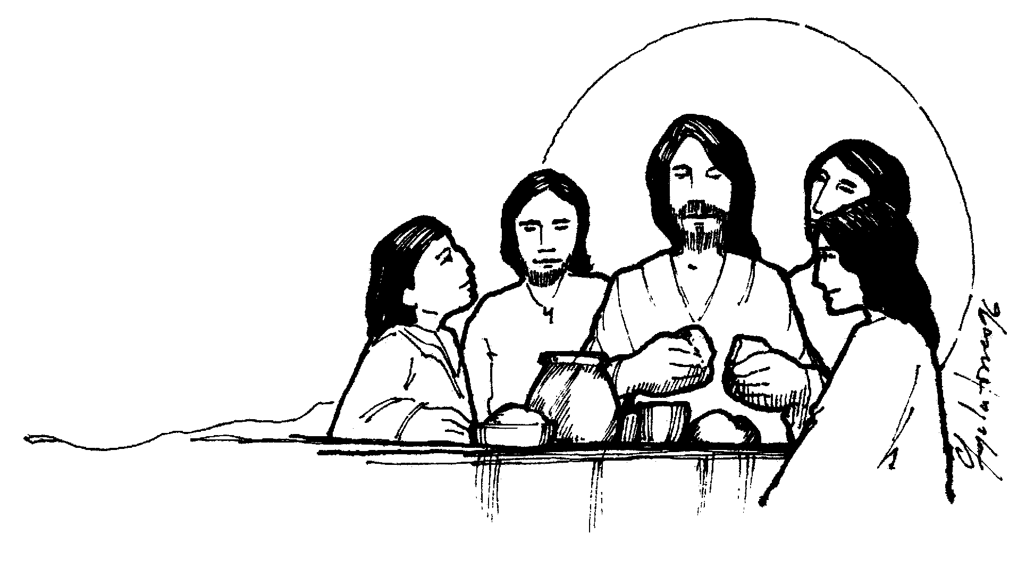
Es la parte más significativa de la Santa Misa pues consiste en que el sacerdote realiza lo que Jesús hizo en la Ultima Cena. Es el momento en que el Espíritu Santo hace posible que Cristo, a través del pan y el vino, se haga presente con su propio cuerpo y sangre. La liturgia eucarística tiene los siguientes momentos:

15) Presentación de los dones del Pan y Vino ante el Altar.
16) Acción de Gracias.
17) Alabanza a la Santidad de Dios.
18) Plegaria Eucarística (Eucaristía significa Acción de Gracias. Este es el momento en que el sacerdote a nombre de todos nosotros da gracias a Dios por darnos a Jesús y pide que el Espíritu Santo transforme el Pan y el Vino en Cuerpo y Sangre de Jesús; esto lo hace repitiendo las mismas palabras de Jesús en la Ultima Cena).
19) Padre Nuestro.
20) Gesto de la Paz.
21) Cordero de Dios.
22) Comunión (aquí nos acercamos, al Altar a recibir el Cuerpo y la Sangre de
Jesús).
23) Oración.

- ENVIO :

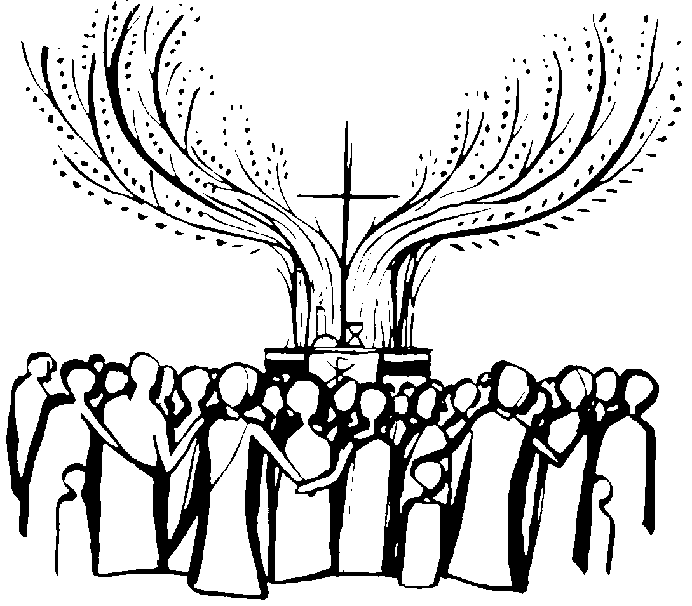
Lo que hemos celebrado debemos continuar viviéndolo en la familia, en el barrio, en el trabajo, en el colegio, donde quiera que nos encontremos pues la Eucaristía se prolonga en nuestra vida. Por esta razón en la última parte de la Eucaristía somos enviados por Dios a vivir lo que hemos escuchado, compartido y celebrado.

Tiene los siguientes Momentos:

24) Avisos de la Comunidad.
25) Bendición del Sacerdote.
26) Envío.

ESCRIBO EN MI CUADERNO:
- ¿Con qué palabras bendice el Sacerdote?
- ¿Con qué palabras el Sacerdote envía a la comunidad a vivir la Eucaristía durante la semana?

COMPRUEBO LO APRENDIDO
- Realizo alguna de estas actividades con ayuda del profesor o profesora de Religión:

  - Descubro en el relato de la cena del Señor (1ªCor) los cuatro momentos que vivimos en la Misa (ver texto más adelante)
  - Elaboro una pauta de observación para visitar una comunidad cristiana un día domingo y describir la celebración eucarística.
  - Reordeno diversos momentos y acciones de la eucaristía en un comic.
  - Relaciono imágenes y/o fotografías con los diversos momentos de la Misa.

- Subrayo en el texto bíblico todas las partes que el sacerdote realiza cuando conmemora la Eucaristía cada domingo.

El siguiente relato de San Pablo tomado de la 1ª carta a los Corintios nos hace una reseña muy detallada de cómo los primeros cristianos celebraban la Cena del Señor:

“Yo he recibido del Señor l que a mi vez les he transmitido. El Señor Jesús, la noche en que fue entregado, tomó pan y, después de dar gracias, lo partió diciendo: “Esto es mi cuerpo, que es entregado por ustedes; hagan esto en memoria mía. De igual manera, tomando la copa, después de haber cenado, dijo: “Esta copa es la Nueva Alianza en mi sangre. Todas las veces que la beban háganlo en memoria mía”

- Ordeno correctamente, del 1 al 10, los siguientes momentos de la Santa Misa. Escribe el número de orden en la columna izquierda

Nº | MOMENTOS | 
 | Evangelio
 | Momento de la paz
 | Credo
 | Comunión
 | Gloria
 | Oración de los fieles
 | Salmo Responsorial
 | Convocación de la comunidad
 | Padre Nuestro
 | Homilía

Ahora junto con el profesor o profesora revisa lo realizado y escribe el orden correcto en la columna derecha. Si está bien el orden pon el signo: ✓

- Resuelvo, junto a otro compañero, esta sopa de letras sobre los siguientes elementos que se usan en la celebración de la Eucaristía

- HOSTIA
- CALIZ
- ALTAR
- SACERDOTE
- ASAMBLEA
- CIRIO
- VINAJERA
- MISAL
- FLORES
- BIBLIA

B | I | B | L | I | A | F | H | J | E | R | Y | L | O | A
Q | R | X | S | E | F | L | O | R | E | S | H | U | S | S
W | F | T | V | X | G | I | T | Ñ | F | B | N | Z | A | A
H | L | K | P | O | R | T | I | A | D | S | E | J | S | M
V | F | B | E | R | T | S | A | N | R | M | C | I | O | B
I | G | S | F | D | C | A | L | I | Z | M | V | L | F | L
N | S | R | T | R | E | C | J | K | L | Ñ | O | P | M | E
A | S | H | R | T | R | E | T | B | Q | J | K | L | P | A
J | T | R | U | C | I | R | I | O | U | Y | I | O | P | L
E | G | R | E | T | U | D | X | H | P | J | K | L | Ñ | N
R | D | E | R | S | U | O | S | A | N | G | T | Y | R | M
A | D | K | G | H | K | T | T | S | A | E | R | W | Q | I
S | G | O | P | I | L | E | T | D | R | T | Y | I | O | S
D | A | Z | V | B | N | N | N | M | V | G | H | J | K | A
S | R | T | E | A | A | S | E | H | O | S | T | I | A | L

Solución (poner al final de la Guía)

B | I | B | L | I | A |  |  |  |  |  |  |  |  | A
 |  |  |  |  | F | L | O | R | E | S |  |  |  | S
 |  |  |  |  |  |  | T |  |  |  |  |  |  | A
 |  |  |  |  |  |  |  | A |  |  |  |  |  | M
V |  |  |  |  |  | S |  |  | R |  |  |  |  | B
I |  |  |  |  | C | A | L | I | Z |  |  |  |  | L
N |  |  |  |  |  | C |  |  |  |  |  |  |  | E
A |  |  |  |  |  | E |  |  |  |  |  |  |  | A
J |  |  |  | C | I | R | I | O
E |  |  |  |  |  | D
R |  |  |  |  |  | O |  |  |  |  |  |  |  | M
A |  |  |  |  |  | T |  |  |  |  |  |  |  | I
S |  |  |  |  |  |  |  |  |  |  |  |  |  | S
 |  |  |  |  |  |  |  |  |  |  |  |  |  | A
 |  |  |  |  |  |  |  | H | O | S | T | I | A | L

- PARA COLOREAR: “La última cena de Jesús con sus amigos, los apóstoles”
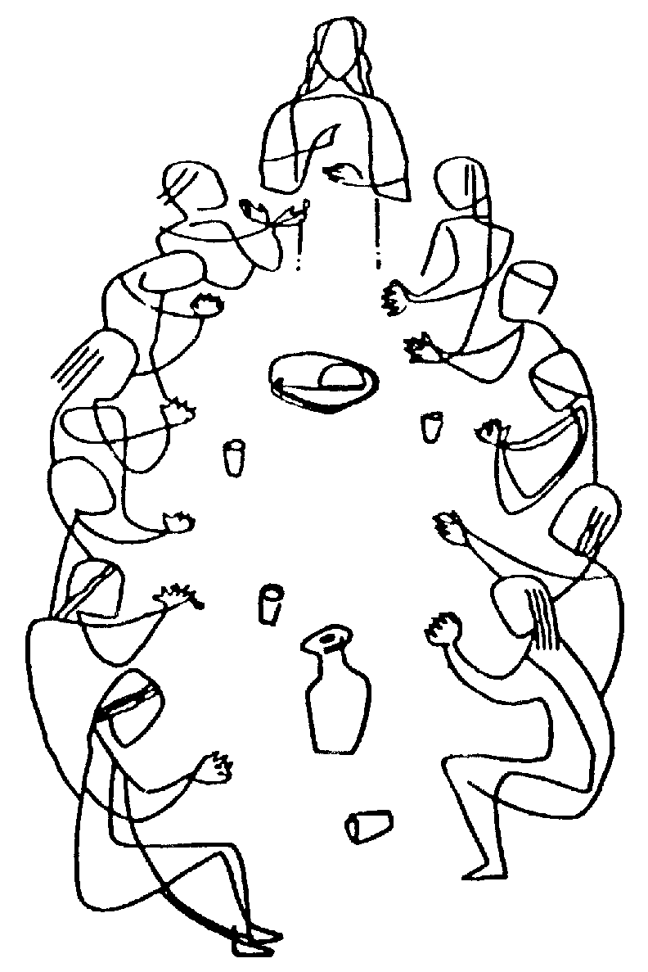

Con ayuda del profesor o profesora de Religión inventa un dibujo para cada una de las siguientes palabras. En una tarjeta (6X6 cm) pega el dibujo con su correspondiente significado. Haz una copia para cada una y elabora un “memorice”.

Eucaristía: El mayor de los sacramentos cristianos, aquel en el que la presencia de Cristo es más pleno. Literalmente significa acción de gracias.
Altar: Ara o piedra destinada a los sacrificios. Para los cristianos es, además, mesa para compartir la cena del Señor, la Eucaristía.
Ambón: lugar reservado o al menos destacado desde el cual se proclaman las lecturas.
Sacristía: sacro, sagrado. Recinto del templo en el que se revisten los ministros y en el que se guardan los ornamentos, los vasos sagrados y los demás elementos que se emplean en el culto.
Sagrario: pequeño mueble artísticamente adornado en el cual se guarda el santísimo sacramento. Desde la antigüedad se acostumbró a guardar las hostias consagradas en un lugar retirado y en un armario que en definitiva dio origen al sagrario.
Patena: bandeja o platillo que se emplea en la celebración de la Eucaristía para colocar en él el pan consagrado.
Cáliz: copa o vaso que se emplea para el vino en la celebración eucarística.
Hostia: designa el pan que se emplea en la Misa y que una vez consagrado es el cuerpo de Cristo, que es ofrecido en sacrificio para nuestra salvación.
Copón: vaso sagrado que se emplea para colocar las hostias que no se han consumido en la Eucaristía y que deben guardarse en el sagrario.
Ornamentos: las vestiduras que emplean los ministros del culto para celebrar la liturgia.
Cirio: vela empleada en el culto litúrgico. La luz simboliza la fe y singularmente a Cristo Resucitado que con su persona y su doctrina ilumina nuestra fe.
Rito: ceremonia que se realiza según unas pautas y un orden preestablecido autorizado legítimamente por la Iglesia católica para expresar litúrgicamente nuestra fe.
Misal: Libro que contiene las oraciones y las indicaciones para la correcta celebración de la Eucaristía.
Asamblea: Es el pueblo de Dios reunido animado por un común espíritu de hermandad, particularmente en el culto.
Leccionario: Libro que contiene las lecturas bíblicas que han de ser proclamadas en la Eucaristía o en otras celebraciones litúrgicas
Acólitos: Ayudan al sacerdote o al diácono en el altar

Nota: Definiciones tomadas de: Pedro Hernández, Aquilino de Diccionario de términos religiosos y afines 1998. Editorial Verbo Divino (Navarra)/San Pablo (Madrid)

PARA TERMINAR ESTE ENCUENTRO ORAMOS:

Tu pan es nuestro alimento

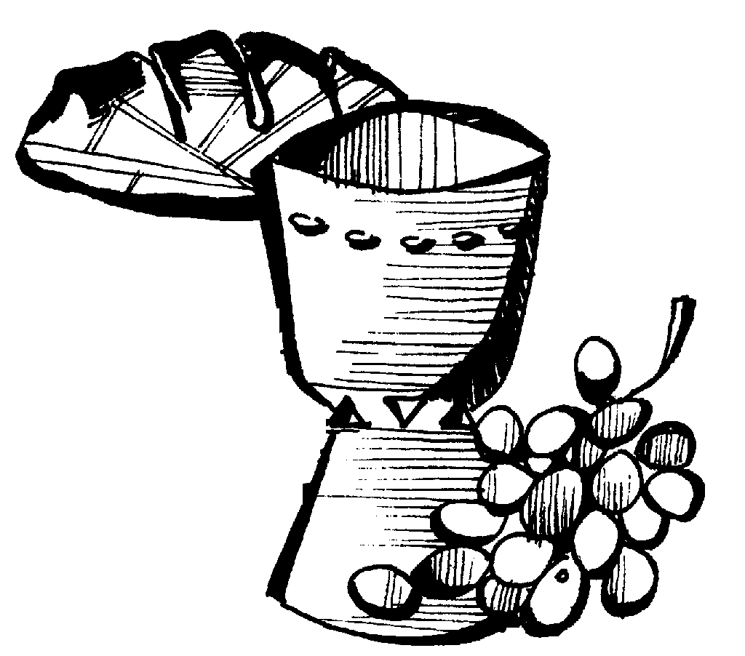
Me gusta comulgar, Señor.
Me gusta recibir tu Cuerpo
hecho pan de Vida.
Dame fuerzas para vivir
como TU nos enseñas:
amando a todos
y haciendo el bien.
Te pido que cada vez que comulgue
cambie en mi corazón.
Que crezca en la comprensión,
el perdón y la generosidad con los demás.
Ayúdame a ser cada día mejor hijo,
mejor hermano, mejor amigo.
Que este alimento que recibo
me fortalezca y me de más fe.
Gracias Señor por ser
nuestro pan de cada día. Amén

Marcelo A. Murúa

Plegaria a Jesucristo Eucaristía
Padre Dios, creemos que eres creador de todas las cosas
y que te nos haz hecho cercano en el rostro de tu Hijo,
concebido de María Virgen por obra del Espíritu Santo,
para ser nuestra condición y garantía de vida eterna.
- Creemos, Padre providente,
que por la fuerza de tu Espíritu el pan y el vino
se transforman en el cuerpo y la sangre de tu Hijo,
flor de harina que aligera el hambre del camino.
- Creemos, Señor Jesús, que tu Encarnación
se prolonga en la simiente de tu cuerpo Eucaristía,
para dar de comer a los hambrientos de luz y de verdad,
de amor y de perdón, de gracia y salvación.
- Creemos que en la Eucaristía te prolongas en la historia,
para alimentar la debilidad del peregrino,
y el sueño del que anhela dar fruto en su trabajo.
Sabemos que en Belén, la “casa del Pan”,
el Padre Eterno preparó en el vientre de María Virgen,
el pan que ofrece a los hambrientos de infinito.
- Creemos, Jesús Eucaristía, que estás real y verdaderamente
presente en el pan y el vino consagrados,
prolongando tu presencia salvadora
y ofreciendo a tus ovejas pastos abundantes y aguas claras.
- Creemos que los ojos se engañan al ver pan
y nuestra lengua se equivoca al probar vino,
porque estás Tú todo entero,
ofrecido en sacrificio y dando vida al mundo,
de paraíso siempre hambriento.
- Aquella noche del Cenáculo,
al tomar, Señor, el pan y el vino entre tus manos,
estabas ofreciéndolos a todos,
por los años y siglos infinitos.
- Contigo, Cordero de la Alianza,
se elevan en cada altar donde te ofreces al Padre,
los frutos de la tierra y del trabajo del hombre,
la vida del creyente, la duda del que busca,
la sonrisa de los niños, los proyectos de los jóvenes,
el dolor de los que sufren
y la ofrenda del que da y se da a sus hermanos.
- Creemos, Señor Jesús, que tu bondad ha preparado
una mesa para el grande y el pequeño,
y que en tu mesa hermanos nos hacemos
hasta dar la vida unos por otros,
como Tú lo hiciste por nosotros.
- Creemos, Jesús, que sobre el altar de tu sacrificio,
recuperamos la fuerza de una débil carne,
que no responde siempre a los anhelos del espíritu,
pero que tú transformarás a imagen de tu cuerpo.
- Creemos que en la mesa preparada para todos,
siempre habrá un lugar para el que busca,
un espacio para el marginado de la vida,
superando los signos de la muerte,
inaugurando cielos nuevos y una tierra nueva.
- Creemos, Jesús, que no has dejado a tus hermanos solos,
permaneces discreto en el sagrario de la conciencia
y en el pan y el vino de tu mesa,
como luz y fuerza del débil peregrino.
- Creemos, en fin, que en los inicios del Tercer Milenio
te haces compañero en el camino.
“Remar mar adentro” es la consigna,
en este momento de tu Iglesia,
para construir, llenos de esperanza,
una nueva etapa de la historia.
- Gracias, Jesús Eucaristía, por impulsarnos
a una nueva evangelización por Ti fortalecida.
Que tu Madre acompañe a los que aceptan
vivir y anunciar tu Palabra,
y que su intercesión haga fecunda tu semilla.
Amén.
ESCRIBO EN MI CUADERNO:
- ¿Qué características positivas se dicen de la Eucaristía?
- ¿Con qué imágenes metafóricas se hace referencia a la eucaristía?
- Agrega una estrofa a esta plegaria donde agradeces por la Eucaristía.

CANCIONES PARA CANTAR AL SEÑOR EN LA EUCARISTIA.

JESÚS ENTREGADO

RE si
Señor, Jesús,
Mi LA
Tú te entregaste por nosotros.
RE si mi
Señor, Jesús,
SOL mi LA RE
Tú te entregaste por nosotros

DONDE HAY AMOR

RE LA si SOL LA
Donde hay amor y caridad
RE LA si SOL LA RE
Donde hay amor Dios ahí está

SI ALGUNO TIENE SED

MI LA
Si alguno tiene sed
MI LA MI
Que venga a mi y beba

MI SI 7 MI LA
Alimenta Señor nuestro desierto
MI LA MI
Que una flor quiere vivir

TÚ HAS VENIDO

SI MI SI 7 MI
Tú has venido Tú volverás
LA SI 7 MI
Te esperamos oh Jesús
SI 7 MI SI 7 MI
Estabas muerto y vivo estás
LA SI MI
Sé nuestra vida oh, Jesús.

TÚ PONES LO DEMAS

LA do # fa #
Un día de bodas, el vino faltó;
si MI 7 LA
imposible poderlo comprar.
RE
¡Qué bello milagro hiciste, Señor,
LA MI 7 LA
con el agua de aquel manantial!
do # fa #
Colmaste hasta el borde de vino mejor
si MI 7 LA
las tinajas que pude llenar.
RE
Yo puse mi esfuerzo, yo puse mi afán,
LA MI 7 LA
Tú pusiste, Jesús, lo demás.

MI LA
Es muy poco, Señor, lo que vengo a traer,
MI 7 LA
es muy poco lo que puedo dar.
RE LA do # fa #
Mi trabajo es el agua que quiero ofrecer,
si MI 7 LA
y mi esfuerzo, un pedazo de pan.
MI LA
Es muy poco, Señor, lo que vengo a traer,
RE LA
es muy poco lo que puedo dar.
MI 7 LA do # fa #
En tus manos, Señor, pongo todo mi ser
si MI 7 LA
y Tú pones, Jesús, lo demás.

La gente con hambre, sentada, esperó,
en el prado que baja hasta el mar.
Con cuanto tenía a Ti se acercó
un muchacho que quiso ayudar.
Tu mano en su frente feliz descansó
en sus ojos pudiste mirar.
Él puso sus peces, Él puso su pan,
Tú pusiste, Jesús, lo demás.

